**Задание 1**

**Написать в словесной форме и нарисовать блок-схему алгоритма управления автомобилем.**

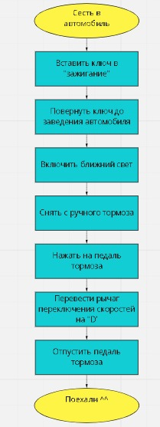

**Задание 2**

**Написать в словесной форме и нарисовать блок-схему алгоритма покупки велосипедных шин.**

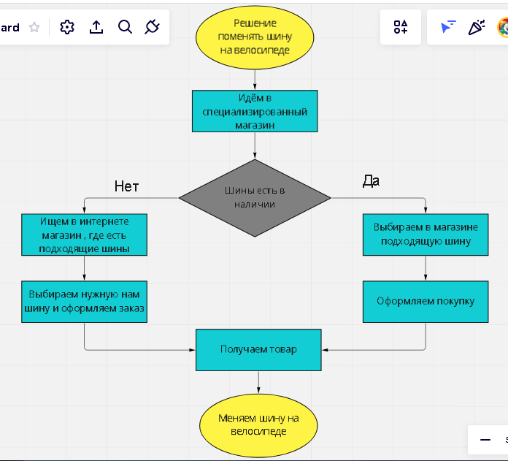

**Задание 3**

**Написать в словесной форме и нарисовать блок-схему алгоритма написания романа.**

(Ужасное задание , по любому пункту можно разнести в пух и прах работу)

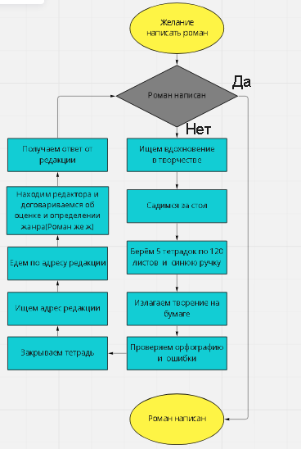

**Задание 4**

**Написать в словесной форме и нарисовать блок-схему алгоритма установки дверей.**

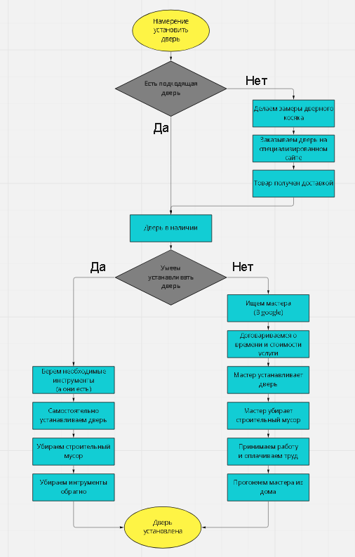

**Задание 5**

**Написать в словесной форме и нарисовать блок-схему алгоритма управления скейтом.**

(Умоляю , можно я не буду описывать , откуда я взял скейт, как вышел с ним на улицу , нашёл подходяющую площадку и где я его держал при движении)

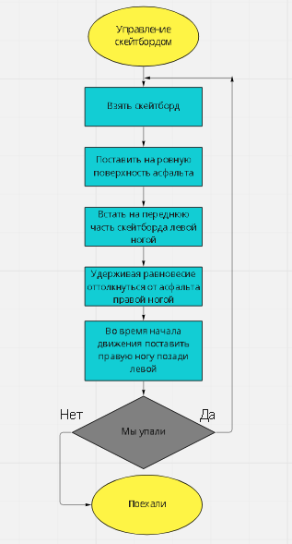

**Задание 6**

**Написать в словесной форме и нарисовать блок-схему алгоритма мытья посуды.**

**(миро не позволяет сохранить в достойном качестве изображение)**

